Schulungsunterlagen Personal

Projekt- und Kundendaten:
Unternehmen:
Anschrift:
Projektverantwortliche(r):
Telefon / E-Mail:
Besprechungstermin:
Teilnehmer:

Checkliste:
 | erfolgt  am: | versendet am: | erhalten am: | archiviert am:
Schulung Artikel:
Schulungsunterlagen ausgegeben:
Schulung Beurteilungsbogen:

Bemerkungen:

Benutzerhandbuch und Schulungsunterlagen

Personal

Inhaltsangabe
Personal 3
1. Mitarbeiter 4
1.1 Kalenderansicht 7
1.1.1 Kalendervergleich 8
1.2 Kategorien 9
1.3 Tätigkeiten 10
6.15.1.3.1 Löhne 13
1.4 Urlaub 14
1.5 Details 15
1.6 Arbeitszeiterfassung 16
1.6.1 Zeitbuchungen 20
1.7 Toolbar 21
1.7.1 Legende 22
1.7.2 Fehlzeiten 23
1.7.3 Überträge 24
1.7.4 Export-Schnittstellen 25
2. Anwesenheitsliste 26
2.1 Zeiterfassung 27
3. Urlaubsplan 28
4. Verspätungen 29
5. Arbeitszeiten 30
5.1 Toolbar 31
5.2 Schnellerfassung (Zeiten) 32
5.3 Schnellerfassung (Aufträge) 33
6. Fehlerprotokoll 34
7. Buchungen vergessen 35
8. Fertigungsstand 36
9. Druckfunktionen 37

Personal
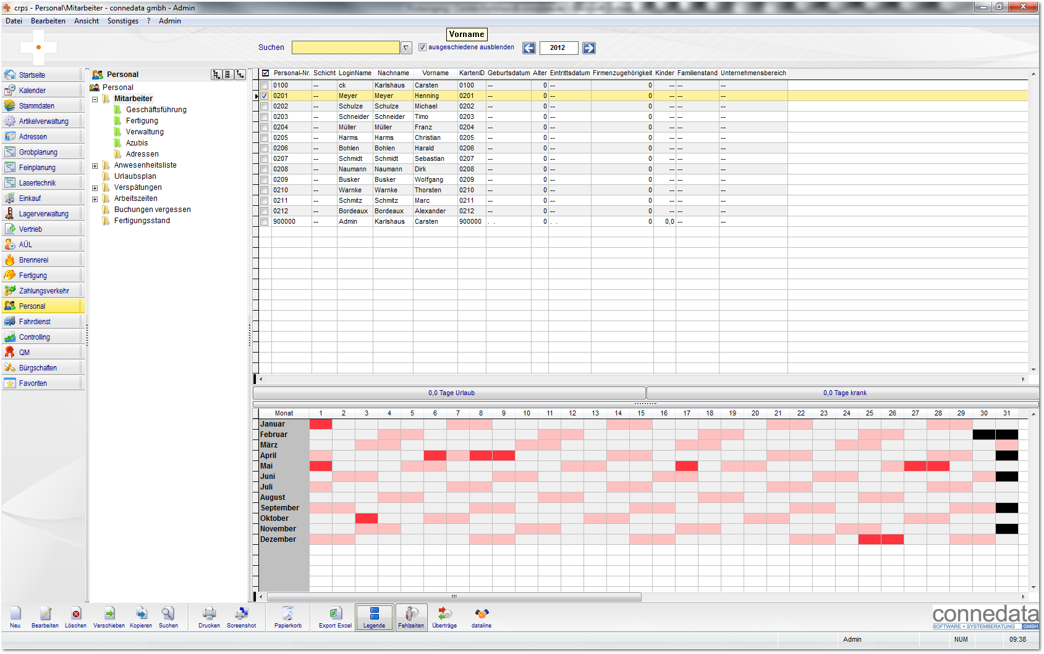

1. Mitarbeiter
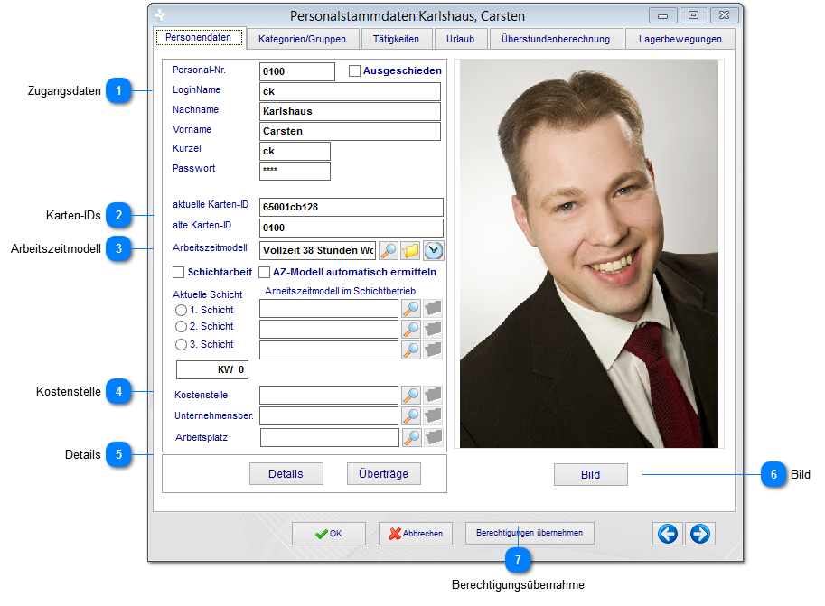

Legen sie in diesem Bereich neue Mitarbeiter an und verwalten sie die Arbeitszeiten und Löhne. Informieren sie sich bitte im Vorfeld im Bereich Stammdaten über die Varianten der Arbeitszeit- und Lohnmodelle bevor sie eine Zuordnung zum Mitarbeiter machen.

Zugangsdaten
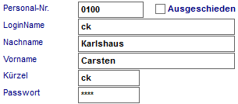

Die Personalnummer kann sowohl automatisch aufgrund der Kategorie, als auch manuell vergeben werden. Geben sie die Logindaten und Namen ein, die Passwortabfrage erfolgt zur Sicherheit zwei Mal. Das Kürzel wird in einigen Bereich wie in der Zeiterfassung und der Planung verwendet um den Benutzer zu identifizieren. Bei ehemaligen Mitarbeitern wählen sie bitte die Option "ausgeschieden".

Karten-IDs
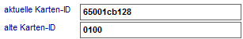

Über diese Felder können die IDs von Barcodes und Transpondern für die Zeiterfassung hinterlegt werden.

Arbeitszeitmodell
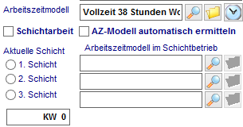

Weisen sie dem Mitarbeiter ein Arbeitszeitmodell zu. Bei Mehrschichtbetrieb können sie jeder Schicht ein Arbeitszeitmodell zuweisen. Die Ausnahmeregelungen legen sie bitte in den Stammdaten durch Anlegen der jeweiligen Arbeitszeitmodelle fest. Das Arbeitszeitmodell kann aufgrund der Ist-Arbeitszeiten automatisch ermittelt werden. Das System ermittelt das Arbeitszeitmodell selbstständig.

Kostenstelle

Sofern der Mitarbeiter auf einer bestimmten Kostenstelle oder in einem bestimmten Unternehmensbereich arbeitet, weisen sie diese hier zu.

Details

Sie können zu jedem Mitarbeiter eine Adresse mit entsprechenden Details hinterlegen. Mit Überträge können Arbeitszeiten aus Vormonaten (Jahr) übertragen werden.

Bild

Fügen sie über diesen Bereich ein Foto des Mitarbeiters hinzu. Diese kann auf den Mitarbeiterausweisen verwendet werden.

Berechtigungsübernahme

Sie können mit dieser Funktion die Berechtigungen von anderen Mitarbeitern vererben.
1.1 Kalenderansicht
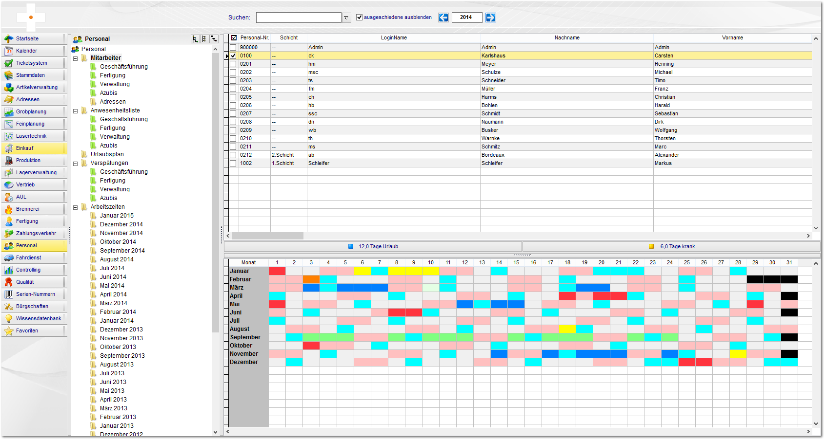

Für jeden Mitarbeiter steht in der Verwaltung ein eigener Kalender zur Verfügung wo Krankheit, Urlaub und Schule usw. farblich gekennzeichnet werden. Wählen sie in der Toolbar den Button "Legende" um die farbliche Zuordnung zu verstehen. Sie können direkt im Kalender den jeweiligen Kalendertag mit einem Doppelklick erfassen. Selektieren sie mehrere Mitarbeiter um Überschneidungen zu erkennen. Die farbliche Kennzeichnung erfolgt nur bei vollen Krankheits- oder Urlaubstagen, d.h. bei einem halben Tag Fehlzeit wird dieser als Arbeitstag gekennzeichnet.
1.1.1 Kalendervergleich
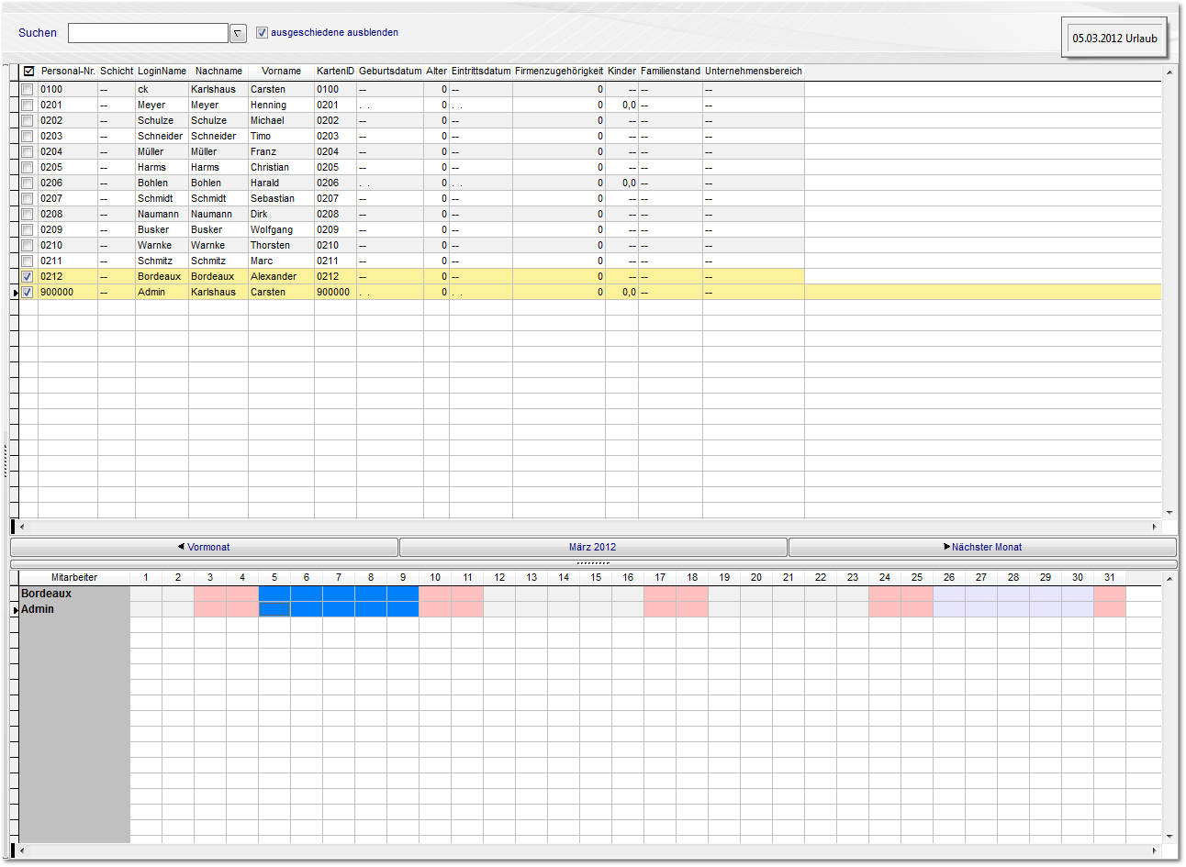

Bei der Selektion von mehreren Mitarbeitern verändert sich die untere Ansicht. Hier werden nun die selektierten Mitarbeiter für den jeweiligen Monat dargestellt. Somit können sie hier Überschneidungen erkennen um verschiedenen Mitarbeitern nicht zur gleichen Zeit Urlaub zu gewähren. Die übergeordnete Navigation erlaubt den Wechseln zwischen den Monaten.
1.2 Kategorien
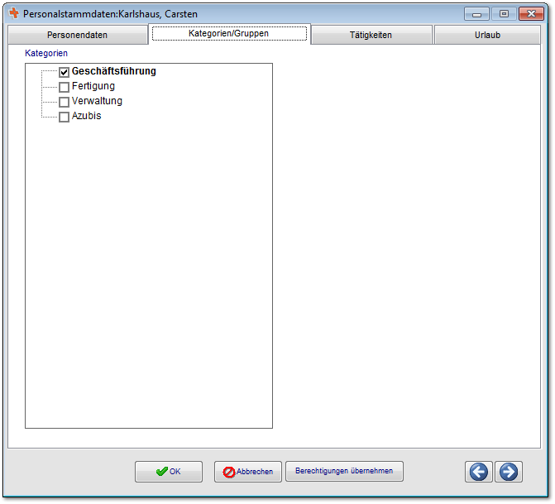

Sofern sie im Bereich Mitarbeiter Kategorien (Ordner) eingerichtet haben, kann die Zuweisung hier geändert werden.

1.3 Tätigkeiten
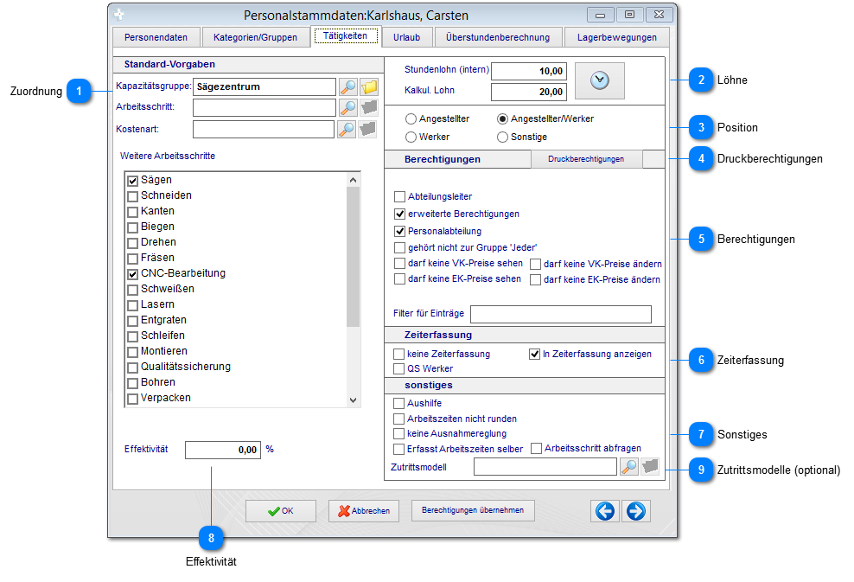

Zuordnung
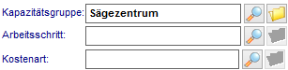

Hier kann die Zuordnung zu bestimmten Kapazitätsgruppen, Arbeitsschritten und Kostenarten erfolgen.

Löhne

Für die Berechnungen im System wie beispielsweise in der Nachkalkulation können unterschiedliche Löhne verwendet werden. Geben sie hier den tatsächlichen Lohn sowie den Stundensatz des Mitarbeiters ein. Über den Button können die Löhne für bestimmte Zeiträume erfasst werden.

Position
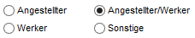

Weisen sie an dieser Stelle die Position im Unternehmen zu.
- Angestellter: Diese Mitarbeiter stehen in der Zeiterfassung nicht zur Verfügung, können sich aber in der Software anmelden.
- Werker: Diese Werker können die Zeiterfassung nutzen und sich nicht in der Software anmelden.
- Angestellter/Werker: Diese Mischform ermöglicht die Zeiterfassung zu nutzen und sich in der Software anzumelden.
- Sonstige: Sonstige (Azubi)

Druckberechtigungen

Sie können für verschiedene Ausdrucke die Berechtigung separat vergeben.

Berechtigungen
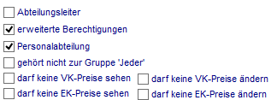

Stellen sie über diesen Bereich die grundsätzlichen Berechtigungen ein.
- Abteilungsleiter: Darf den Urlaub seiner Mitarbeiter sehen und bearbeiten.
- erweitere Berechtigungen: Darf Kategorien anlegen und Berechtigungen im gesamten System bearbeiten sowie Rechnungen entsperren.
- Personalabteilung: Darf das Personalmodul sehen sowie Krankheit, Urlaub etc. für alle Mitarbeiter erfassen.
- Gehört nicht zur Gruppe "Jeder": Diese Einstellung hat zur Folge, dass dieser Mitarbeiter zunächst nichts im System sehen oder bearbeiten kann, muss explizit zugewiesen werden.
- Darf keine VK-Preise/EK-Preise sehen: Sperrt alle Preisfelder für den Mitarbeiter.

Zeiterfassung
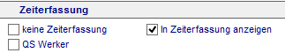

Stellen sie hier ein ob der Werker Zeitbuchungen vornehmen kann. QS-Werker erhalten in der Zeiterfassung die QS-Abfrage für Menge, Ausschuss und Qualität nach Fertigstellung.

Sonstiges
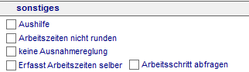

Welche Optionen hier angezeigt werden hängt vom jeweiligen Modul ab. Grundlegende Einstellungen:
- Aushilfe: Feiertage bleiben hier unberücksichtigt
- Arbeitszeiten nicht runden: Ignoriert die in den Systemeinstellungen definierten Rundungszeiten.
- Keine Ausnahmeregelung: Abweichende Arbeitszeitmodelle bleiben unberücksichtigt.
- Erfasst Arbeitszeiten selber: Der Mitarbeiter kann innerhalb der letzten 4 Werktage seine Arbeitszeiten (nicht Urlaub/Krankheit) selbst über das Personalmodul erfassen.

Effektivität

Aufgrund der Zeiterfassungsdaten wird die auftragsbezogene Anwesenheit ermittelt. Die Abweichung wird hier als Prozentwert eingetragen.

Zutrittsmodelle (optional)

Hierüber kann gesteuert werden wer zu welcher Uhrzeit in das Gebäude darf.
6.15.1.3.1 Löhne
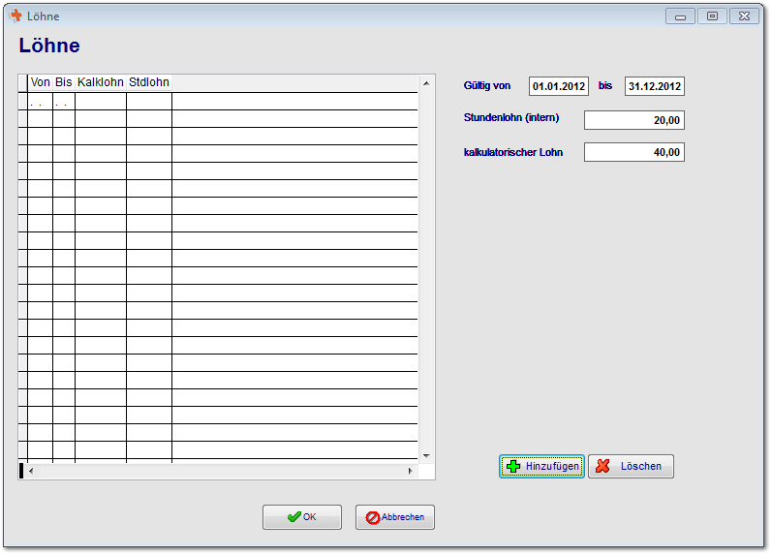

Geben sie über dieses Formular saisonanhängige oder zeitraumbezogene Löhne ein.
1.4 Urlaub
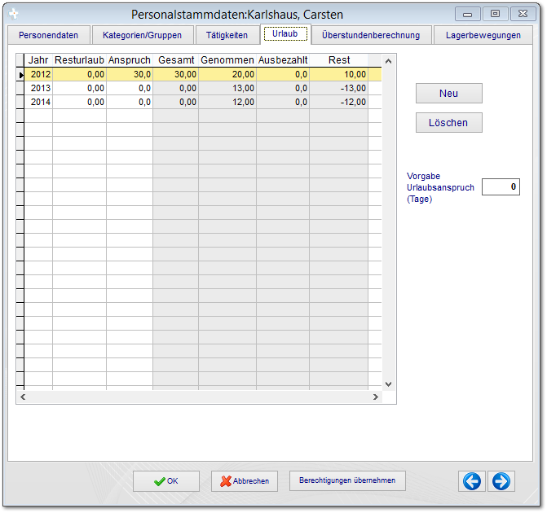

Hier erhalten sie die Übersicht über den bisherigen und künftigen Urlaubanspruch mit der Möglichkeit zu übertragen. bevor sie den neuen Urlaub erfassen, tragen sie im Feld "Vorgabe.." den Anspruch für das aktuelle Jahr ein.
1.5 Details
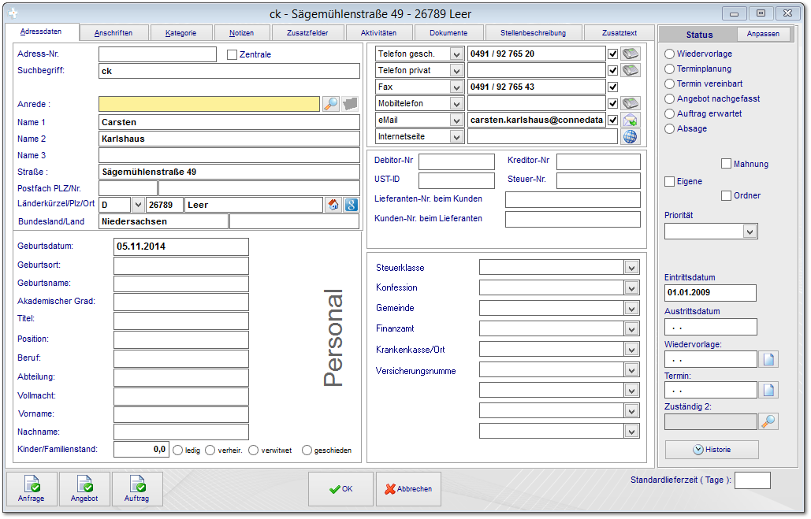

Geben sie hier die Mitarbeiterdaten ein. Die Kommunikationsdaten wie Telefon, Fax und Email werden in einigen Reports als Kontaktdaten für z.B. ein Angebot oder eine Bestellung verwendet.
1.6 Arbeitszeiterfassung
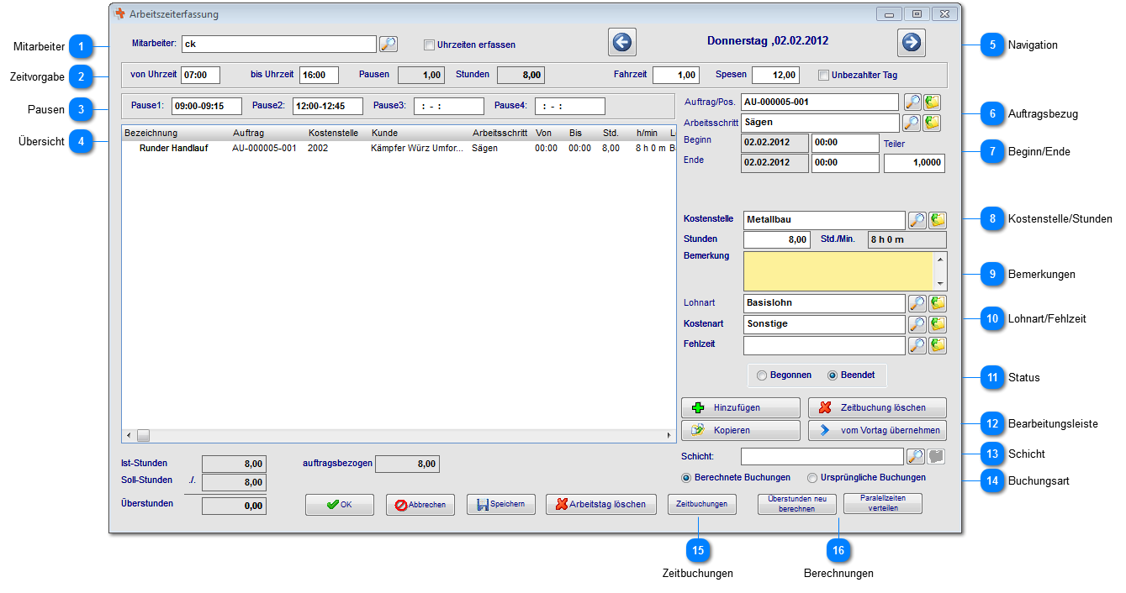

Mitarbeiter

Wählen sie hier den betreffenden Mitarbeiter aus.

Zeitvorgabe

Stellen sie hier die Zeitvorgabe zum Hinzufügen neuer Buchungssätze ein. Fahrzeit und Spesen werden separat ausgewertet. Sofern es sich um einen unbezahlten Arbeitstag handeln wählen sie die entsprechende Option.

Pausen

Die Pausen werden automatisch anhand des Arbeitszeitmodells ermittelt, diese können abweichend geändert werden.

Übersicht

In der Übersicht werden bereits vorhandene Buchungssätze angezeigt. Diese können sowohl aus der manuellen Eingabe als auch aus den Zeiterfassungsdaten resultieren. Um eine Buchung zu verändern, selektieren sie diese in der Ansicht.

Navigation

Für Mehrfacheingaben können sie zwischen den Werktagen navigieren.

Auftragsbezug
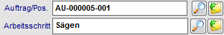

Geben sie hier die Auftragsposition sowie einen Arbeitsschritt für diese Buchung ein (nicht bei Krankheit, Urlaub)

Beginn/Ende
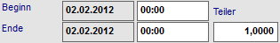

Sofern oben keine Zeitvorgabe definiert ist, können sie einen Zeitraum von / bis angeben. Andernfalls geben sie nur die Summe der Zeiten an. Um Parallelzeiten zu verteilen ist ein Teiler bei der Stundeneingabe notwendig. Dieser wird im Normalfall direkt in der Zeiterfassung automatisch gesetzt und berechnet, bei manuellen Eingaben müssen sie einen Teiler wählen.

Kostenstelle/Stunden
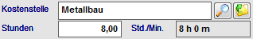

Wenn die Zeit auf einer bestimmten Kostenstelle angefallen ist, geben sie diese hier an. Anschließend geben sie die Summe der Stunden an, wenn keine von / bis Zeit verwendet werden soll.

Bemerkungen

Zu jedem Buchungssatz keine eine Bemerkung hinterlegt werden.

Lohnart/Fehlzeit
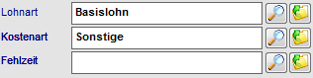

Zur Berechnung der Löhne geben sie bitte die Lohnart mit an. Diese werden in den Stammdaten erfasst um Löhne, Überstundenmodelle den Arbeitszeitmodellen zuzuordnen. Das System ermittelt selbstständig welches Arbeitszeitmodell für einen Zeitraum verwendet wird um berechnet anhand dessen die Überstunden ebenfalls automatisch.
Sofern es sich um eine Fehlzeit bzw. Krankheit oder Urlaub handelt können sie diese hier angeben.

Status

Den Status setzen sie bei der Stundeneingabe auf beendet. Aus der Zeiterfassung wird der Status automatisch gesetzt.

Bearbeitungsleiste
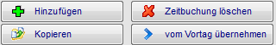

Über die Bearbeitungsleiste können sie neue Buchungssätze anlegen bzw. vorhandene löschen

Schicht

Hier kann die Schichtzuweisung erfolgen, sofern dies nicht bereits anhand des Arbeitszeitmodells automatisch erfolgt ist.

Buchungsart

Das System unterscheidet eine Basisbuchung von den berechneten Buchungen für die Überstundenberechnung. Es können nur "Ursprüngliche Buchungen" bearbeitet werden.

Zeitbuchungen

Sie können über diese Funktion die Zeiterfassungsdaten manuell erfassen oder verändern.

Berechnungen

Sofern vorhandene Zeiterfassungsdaten geändert oder neue Buchungen manuell angelegt wurden müssen sie die Überstundenberechnung erneut durchführen. Um Parallelzeiten zu verteilen sind die Angaben des Teilers notwendig, diese werden nun für den gewählten Arbeitstag automatisch verrechnet sofern zwei Aufträge im gleichen Zeitraum parallel bearbeitet wurden.
1.6.1 Zeitbuchungen
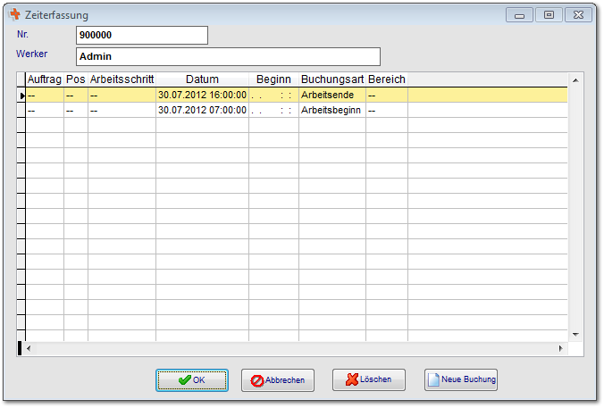

Legen sie über diese Funktion Zeitbuchungen manuell an. Dies ist zum Beispiel der Fall, wenn ein Mitarbeiter vergessen hat zu "stempeln".
1.7 Toolbar
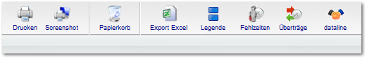

1.7.1 Legende
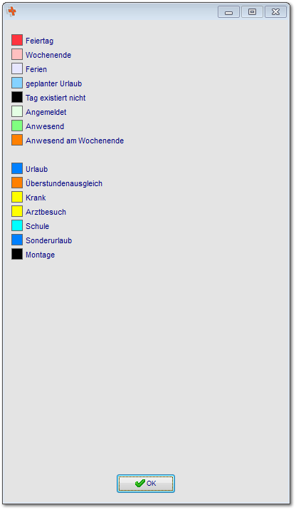

Legende für die farbliche Kennzeichnung im Kalender.

1.7.2 Fehlzeiten
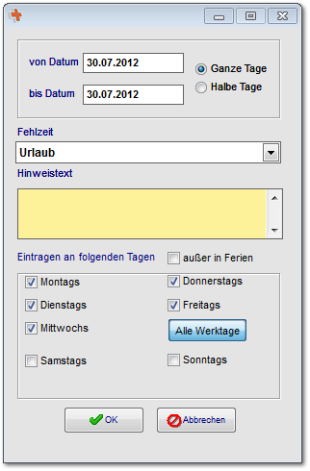

Über diesen Bereich tragen sie Fehlzeiten (gem. Stammdaten) wie Krankheit und Urlaub ein. Wählen sie zunächst den gewünschten Zeitraum und anschließend die Fehlzeit. Bei Azubis können sie zudem noch die Wochentage wählen, an dem der Mitarbeiter in der Schule ist, wenn sie die Fehlzeit Schule verwenden.
1.7.3 Überträge
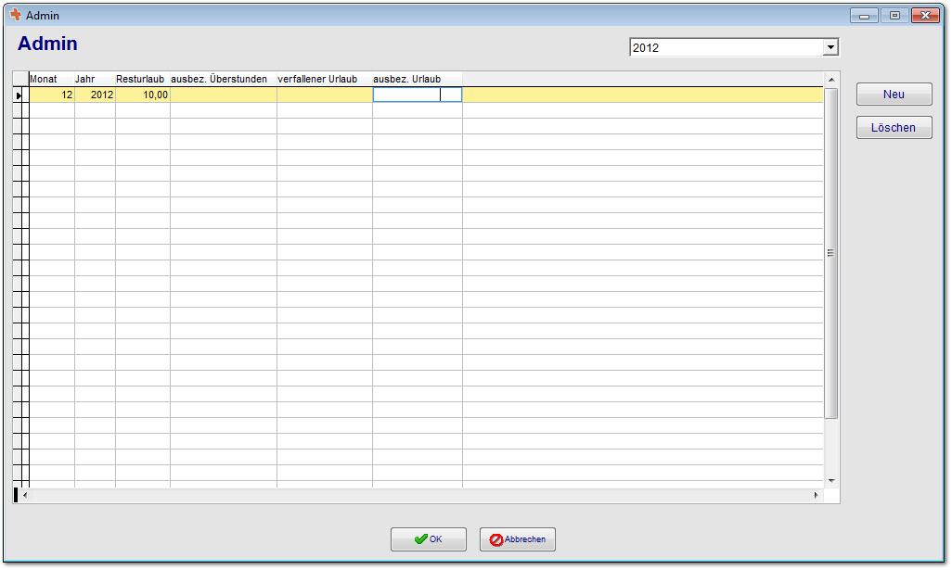

In diesem Bereich können Übertrage für Zeitkonten erfolgen. Geben sie die gewünschten Werte direkt in die Zellen der Ansicht ein.

1.7.4 Export-Schnittstellen
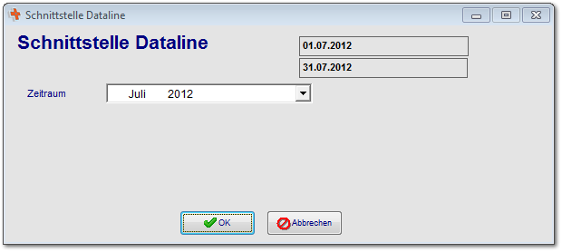

Das connedata System bietet verschiedene Schnittstellen zu Lohnbuchhaltungssystemen. Besprechen sie diese bitte direkt mit connedata.

2. Anwesenheitsliste
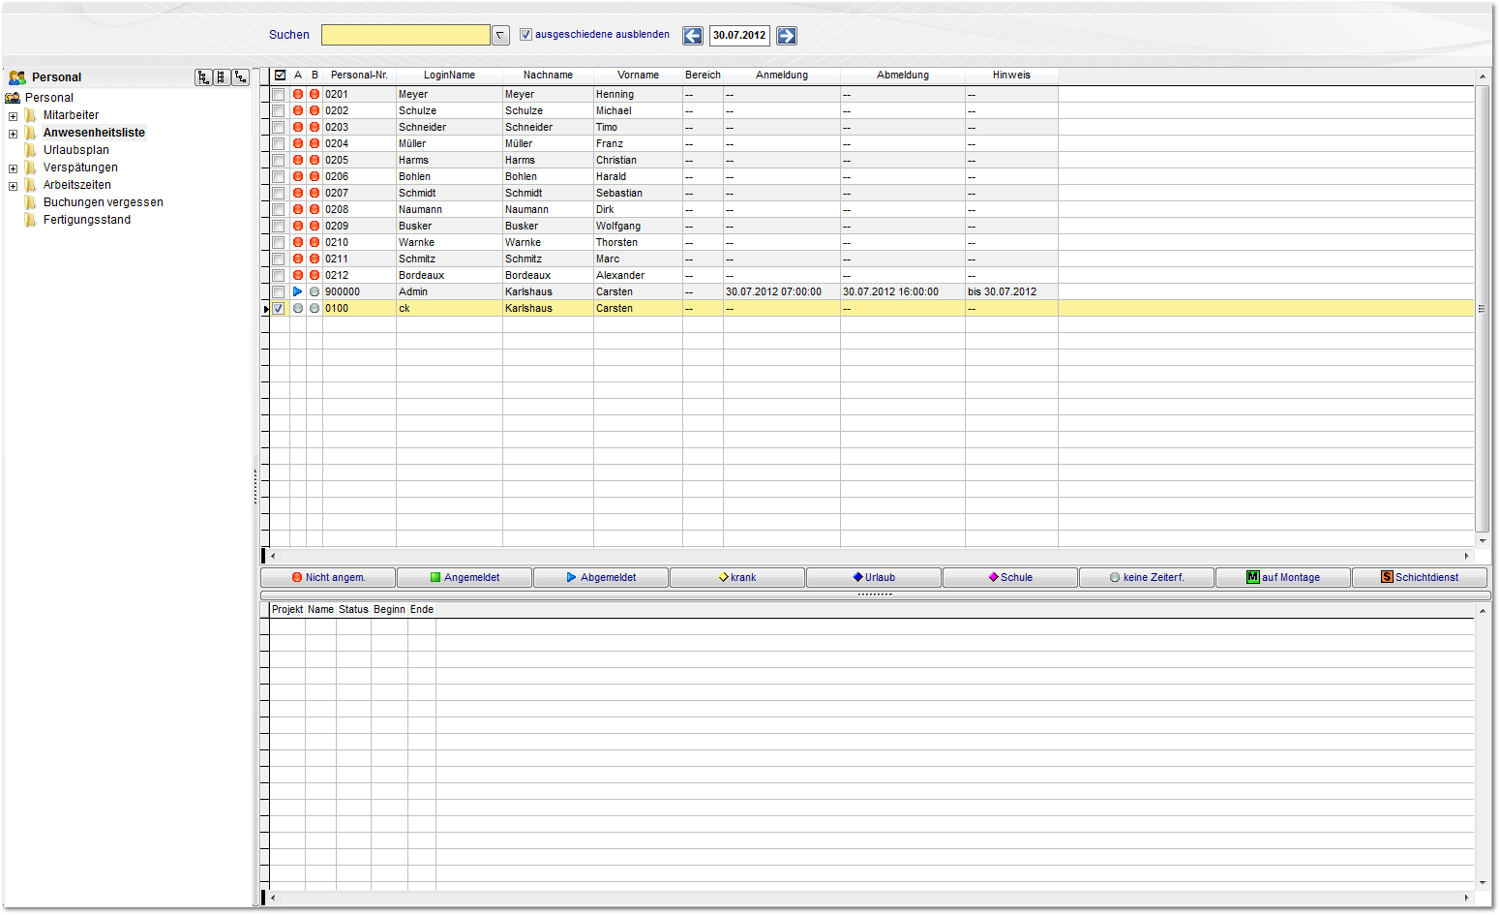

In der Anwesenheitsliste können sie in Echtzeit den aktuellen Status in der Fertigung sehen. Welche Werker zum Arbeitsbeginn anwesend sind, auftragsbezogen gestempelt haben oder Krank bzw. in Urlaub sind, sehen sie hier auf einen Blick. In der unteren Ansicht sehen sie die aktuellen Zeiterfassungsdaten wie beispielsweise bisher erfasste Aufträge mit Arbeitsschritten und den Status begonnen oder beendet. Über einen Doppelklick können sie die Zeitbuchungen bearbeiten oder neu anlegen. Anhand der Legende unterhalb der Übersicht können sie den jeweiligen Status erkennen.

2.1 Zeiterfassung
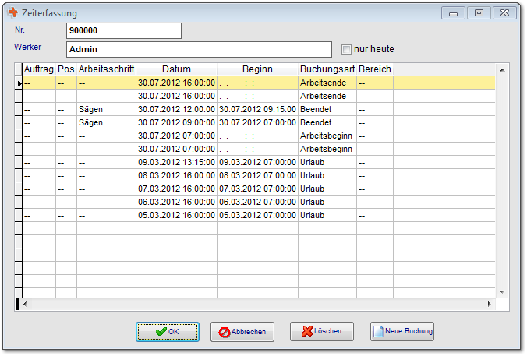

3. Urlaubsplan
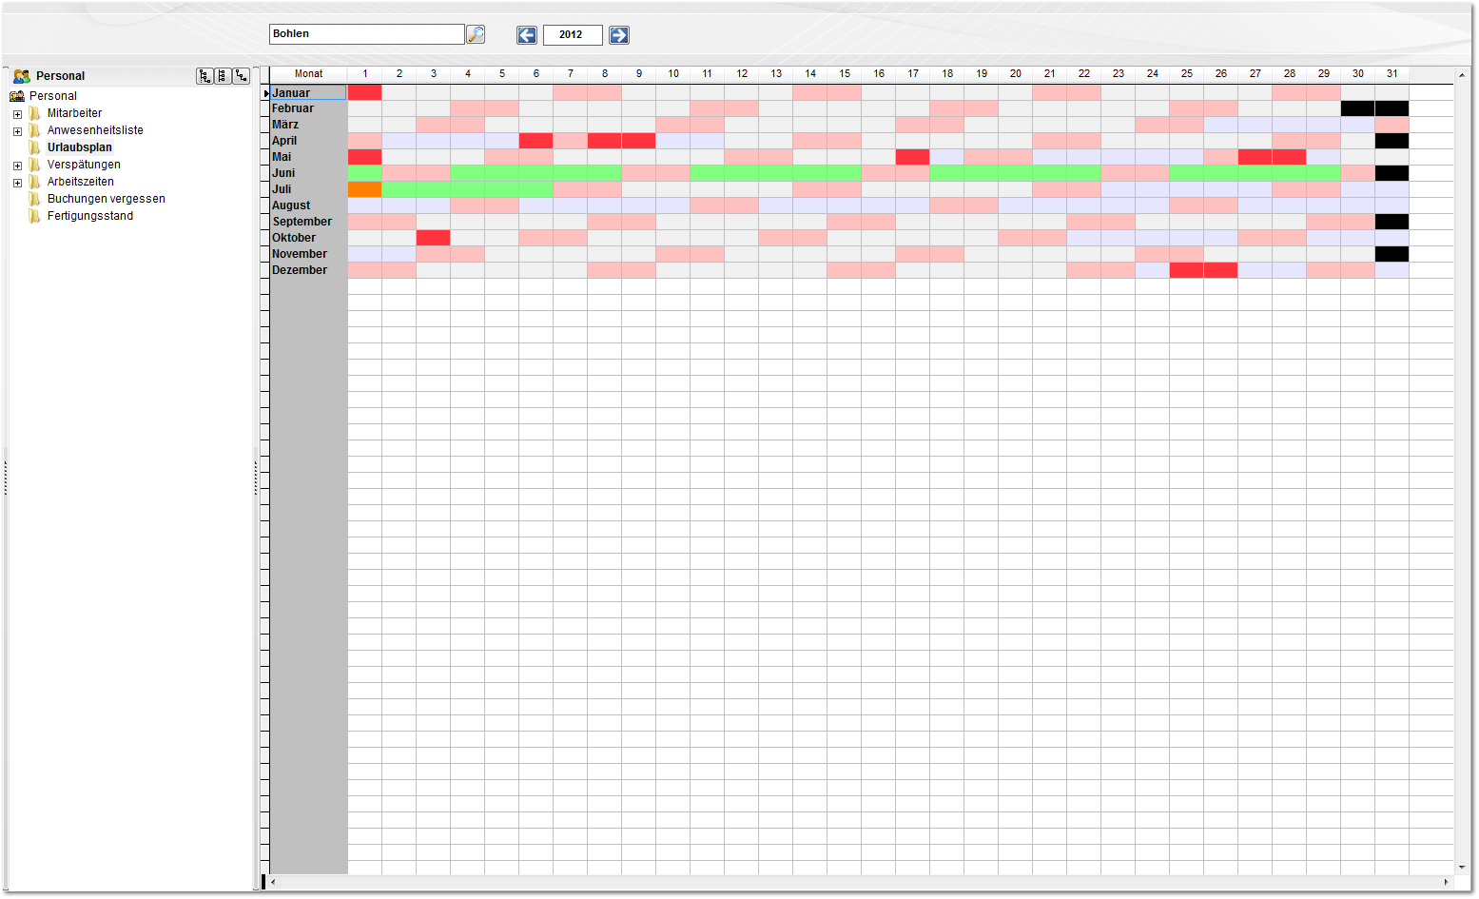

Wie bereits bei den Mitarbeitern können sie die Urlaubpläne in einer eigenen Ansicht bearbeiten.

4. Verspätungen
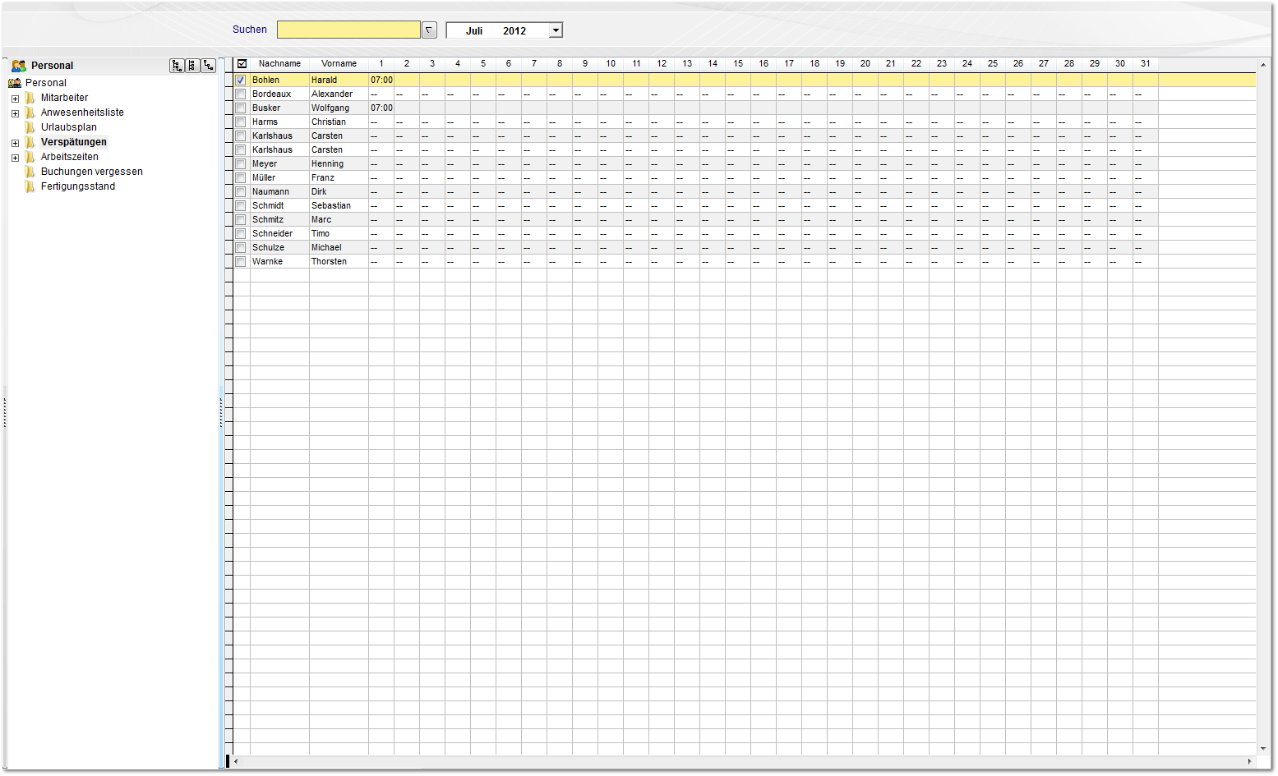

Aufgrund von Abweichungen zu dem jeweils zugeordneten Arbeitszeitmodell, werden die Stempelzeiten verglichen. Verspätungen sind in Echtzeit ersichtlich.

5. Arbeitszeiten
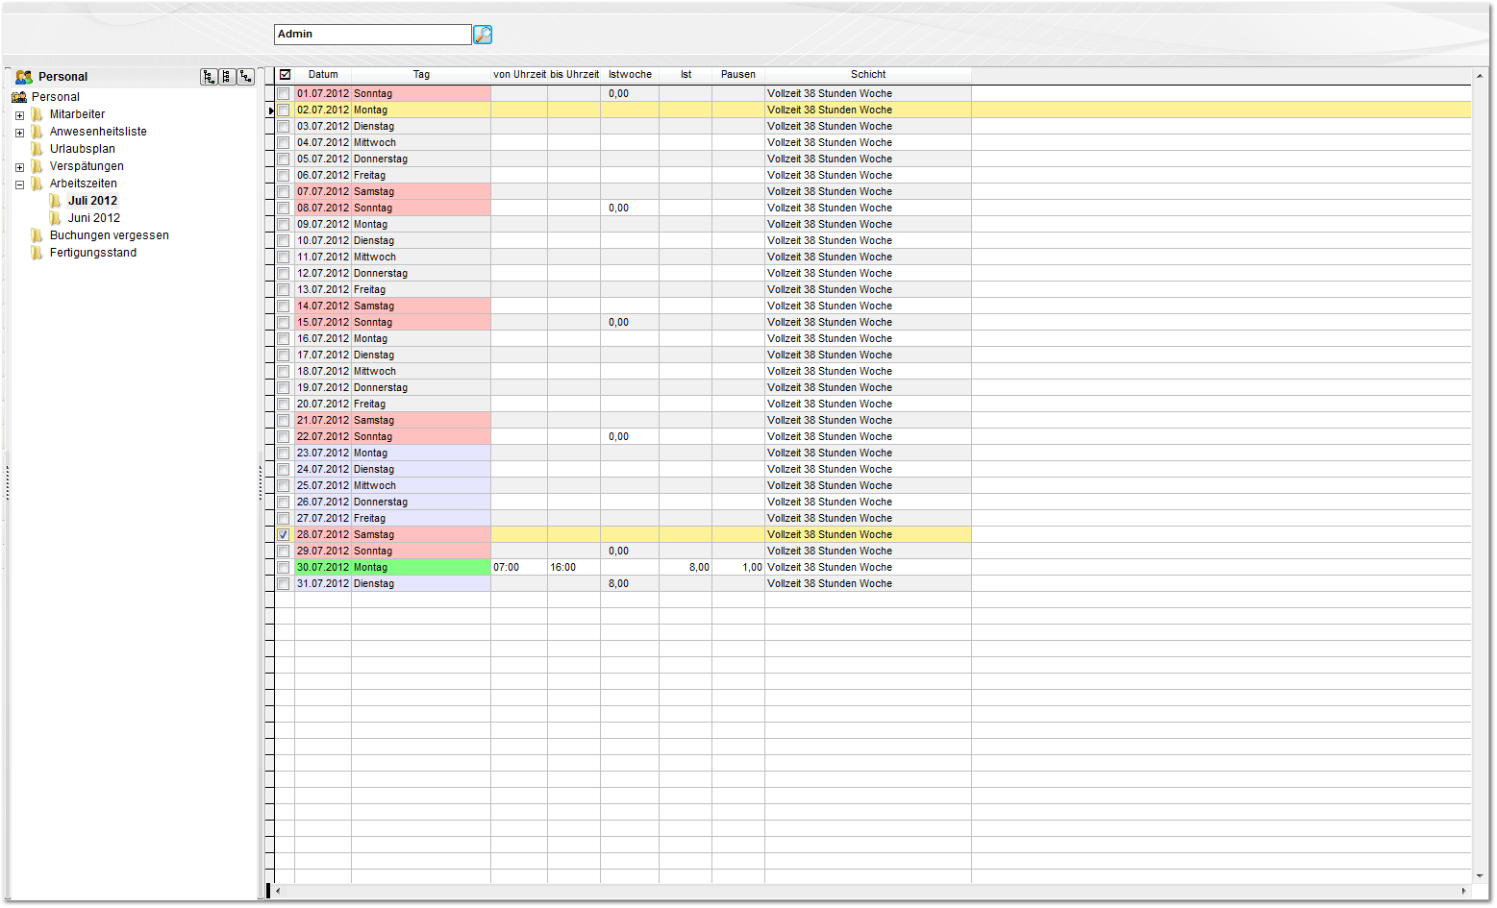

Für jeden Mitarbeiter, den sie oben in der Suchleiste auswählen, erhalten sie eine Übersicht der vorhandenen Arbeitszeiten. Sie können die Einträge mit einem Doppelklick bearbeiten, Zeiten oder Aufträge hinzufügen.

5.1 Toolbar
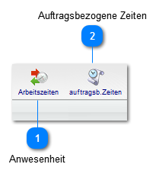

Anwesenheit
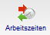

Geben sie die Zeitbuchung in der Schnellerfassung ein.

Auftragsbezogene Zeiten
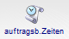

Geben sie die Aufträge zu vorhandenen Zeitbuchungen in einer Schnellerfassung ein.
5.2 Schnellerfassung (Zeiten)
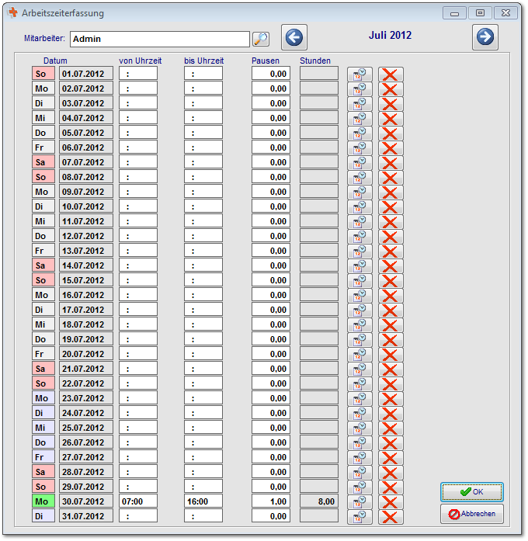

In diesem Bereich können sie eine Schnellerfassung der Arbeitszeiten von beispielsweise Stundenzetteln nutzen. Geben sie hierzu nur die jeweiligen Arbeitszeiten von / bis ein. Mit dem Kalenderbutton trägen das System aufgrund des Arbeitszeitmodells die Zeiten automatisch ein.
5.3 Schnellerfassung (Aufträge)
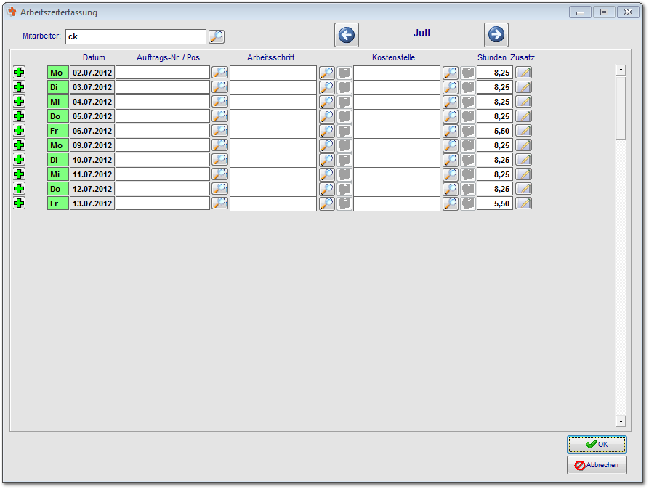

Über diesen Bereich erfassen sie für vorhandene Zeitbuchungen die Aufträge. Wählen sie einfach den entsprechenden Auftrag und den dazugehörigen Arbeitsschritte (ggf. Kostenstelle) aus. Tragen sie anschließend anteilig die Stunden für den ausgewählten Auftrag ein. Sofern die Zeitbuchung auf mehrere Aufträge erfasst werden muss können sie über den Eintrag splitten.

6. Fehlerprotokoll
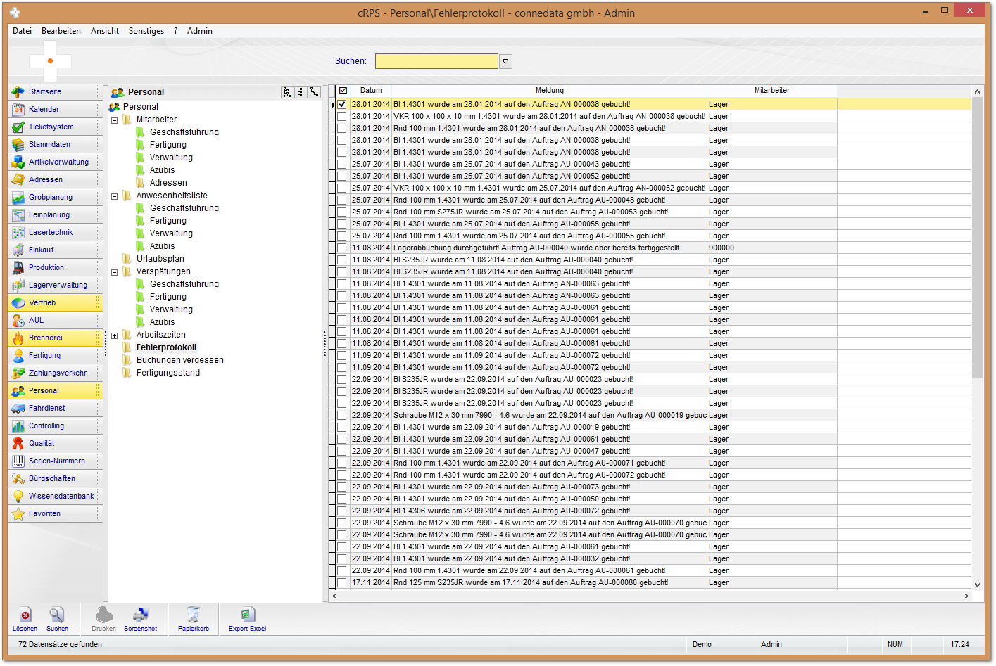

7. Buchungen vergessen
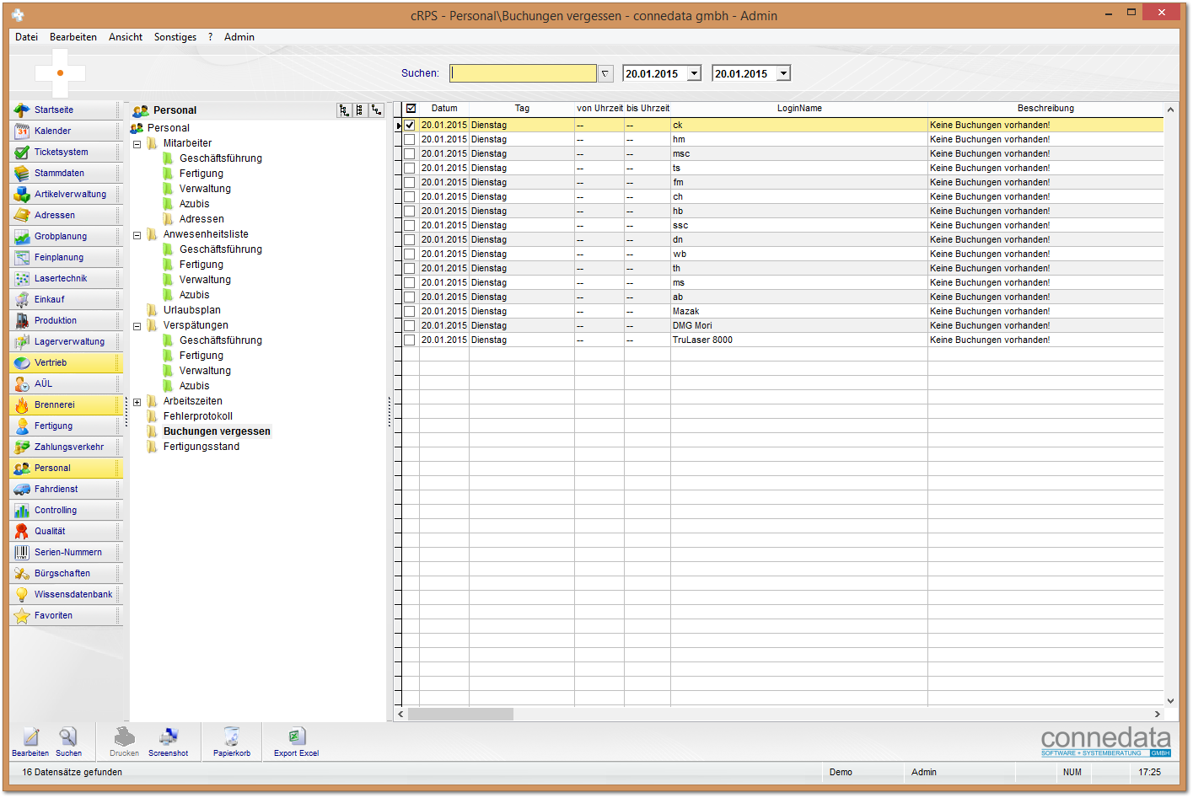

8. Fertigungsstand
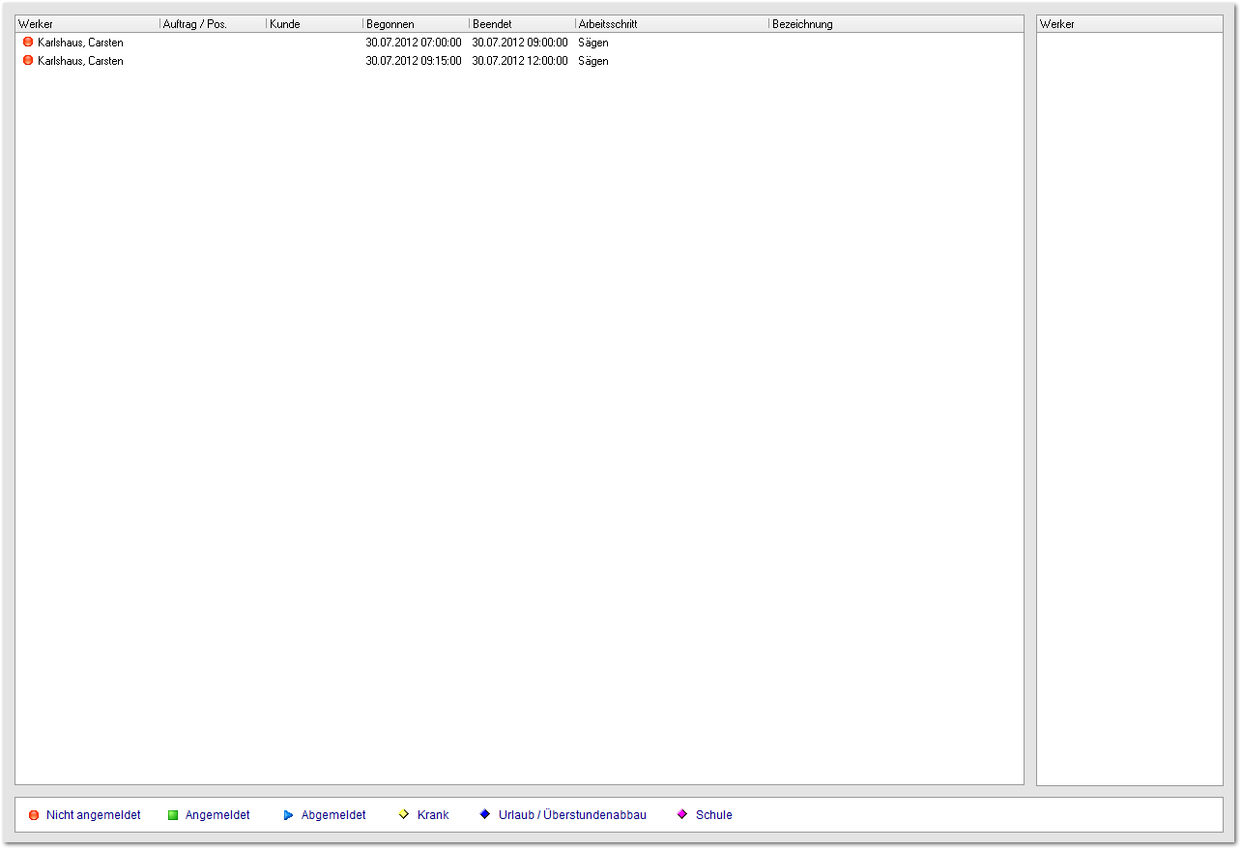

Diese Übersicht zeigt, für das in der Suchleiste eingestellte Datum, alle auftragsbezogenen Zeitbuchungen an.

9. Druckfunktionen
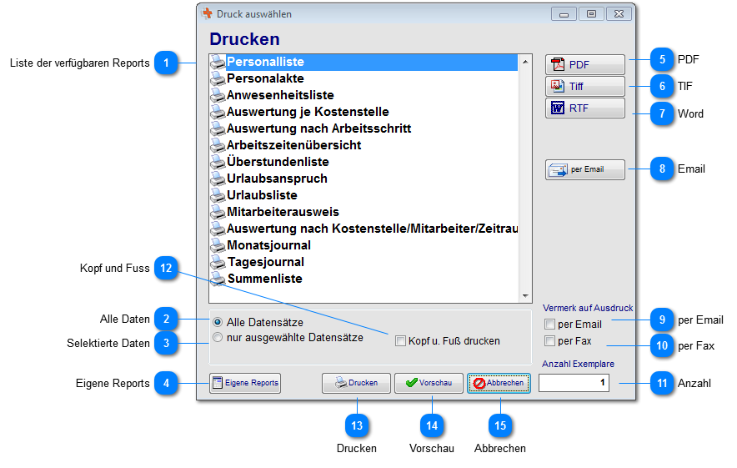

Sie können im Bereich Personal verschiedene Ausdrucke für die Mitarbeiter und Löhne nutzen um diese in der Lohnbuchhaltung weiter zu verwenden.
Diese werden im Einzelfall bei jedem Kunden individuell angepasst.

Liste der verfügbaren Reports
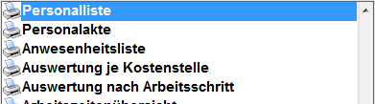

Listet alle verfügbaren Reports auf.

Alle Daten

Druckt alle aktiven Datensätze aus.

Selektierte Daten

Druckt nur die selektierten Daten in der Ansicht aus.

Eigene Reports

Ermöglicht die Erstellung und Einbindung eigener Reports. Lesen sie hierzu in Formulare bearbeiten nach um weitere Details zu erfahren.

PDF

Erstellt den Report (Angebot) und speichert direkt als PDF-Datei ab.

TIF

Erstellt den Report (Angebot) und speichert direkt als TIF-Datei ab.

Word

Erstellt den Report (Angebot) und speichert direkt als Word-Datei ab.

Email

Erstellt den Report (Angebot) und speichert dieses als PDF-Datei ab. Das System legt im gleichen Zug eine neue Email mit Betreff an wo das PDF angehängt wird.

per Email

Druckt einen Vermerk auf den Ausdruck, wie es versendet wurde.

per Fax

Druckt einen Vermerk auf den Ausdruck, wie es versendet wurde.

Anzahl
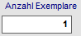

Geben sie hier die Anzahl der Kopien ein, die sie ausdrucken wollen.

Kopf und Fuss

Erstellt den Kopf und Fuss von dem Firmenpapier für die Vorschau und den Report. Wird bei PDF-Erstellung automatisch eingefügt.

Drucken

Druckt den Report mit den gewählten Einstellungen direkt aus (keine Vorschau).

Vorschau

Erstellt eine Vorschau für das jeweilige Dokument. Aus der Vorschau können auch PDF, TIF, Dateien stellt werden.

Abbrechen

Bricht den Vorgang ab.

Notizen

___________________________________________________________________

___________________________________________________________________

___________________________________________________________________

___________________________________________________________________

___________________________________________________________________

___________________________________________________________________

___________________________________________________________________

___________________________________________________________________

___________________________________________________________________

Unterschriften zur Kenntnisnahme.

_____________________________ _____________________________
Datum: Datum:

_____________________________ _____________________________
Kunde connedata GmbH
Software+Systemberatung

